OBRAZAC 1
JZU OPŠTA BOLNICA NIKŠIĆ
Broj iz evidencije postupaka javnih nabavki: OP 06 / 26 -3033
Redni broj iz Plana javnih nabavki: 40
Nikšić, 01.04.2026. godine

Na osnovu člana 53 stav 3 Zakona o javnim nabavkama ( „Službeni list CG“, br. 74/19, 3/23, i 11/23 i 84 /24 ) JZU OPŠTA BOLNICA NIKŠIĆ objavljuje

TENDERSKU DOKUMENTACIJU
ZA OTVORENI POSTUPAK JAVNE NABAVKE
ZA NABAVKU

VIDEO – GASTROSKOPA ZA POSTOJEĆI STUB

Predmet nabavke se nabavlja:

kao cjelina

- POZIV ZA NADMETANJE

- Podaci o naručiocu;
- Podaci o postupku i predmetu javne nabavke:
  - Vrsta postupka,
  - Predmet javne nabavke (vrsta predmeta, naziv i opis predmeta),
  - Procijenjena vrijednost predmeta nabavke,
  - Način nabavke:
- Cjelina, po partijama,
- Zajednička nabavka,
- Centralizovana nabavka,
  - Posebni oblik nabavke:
- Okvirni sporazum,
- Dinamički sistem nabavki,
- Elektronska aukcija,
- Elektronski katalog,
  - Uslovi za učešće u postupku javne nabavke i posebni osnovi za isključenje,
  - Kriterijum za izbor najpovoljnije ponude,
  - Način, mjesto i vrijeme podnošenja ponuda i otvaranja ponuda,
  - Rok za donošenje odluke o izboru,
  - Rok važenja ponude,
  - Garancija ponude

- TEHNIČKA SPECIFIKACIJA PREDMETA JAVNE NABAVKE

- Naziv i opis predmeta nabavke u cjelini, po partijama i stavkama sa bitnim karakteristikama
- Zahtjevi u pogledu načina izvršavanja predmeta nabavke koji su od značaja za sačinjavanje ponude i izvršenje ugovora

- DODATNE INFORMACIJE O PREDMETU I POSTUPKU NABAVKE

Procijenjena vrijednost predmenta nabavke:
Procijenjena vrijednost predmeta nabavke bez zaključivanja okvirnog sporazuma:
kao cjeline je 18.924,58 €.
Obrazloženje razloga zašto predmet nabavke nije podijeljen na partije:

Naručilac pokreće predmetnu nabavku kao cjelinu iz razloga što aparat Video - gastroskop visoko sofisticirana medicinska oprema, koja služi osnovnoj namjeni samo kao kompletan aparat.

ZAKLJUČIVANJE OKVIRNOG SPORAZUMA

Zaključiće se okvirni sporazum:
ne

PODACI O NARUČIOCIMA KOJI ZAKLJUČUJU ZAJEDNIČKU NABAVKU

Zajednička nabavka se sprovodi za: Nije predviđeno.

PODACI O NARUČIOCIMA KOJI SU UKLJUČENI U CENTRALIZOVANU NABAVKU
Centralizovana nabavka se sprovodi za: Nije predviđeno.

NAČIN SPROVOĐENJA ELEKTRONSKE AUKCIJE

Nije predviđeno.
ELEKTRONSKI KATALOG

Nije predviđeno.

PONUDA SA VARIJANTAMA

Mogućnost podnošenja ponude sa varijantama
Varijante ponude nijesu dozvoljene i neće biti razmatrane.
Varijante ponude su dozvoljene.

REZERVISANA NABAVKA

Ne
- NAČIN UTVRĐIVANJA EKVIVALENTNOSTI

Način utvrđivanja ekvivalentnosti: Nije predviđeno

- OSNOVI ZA OBAVEZNO ISKLJUČENJE IZ POSTUPKA JAVNE NABAVKE
Privredni subjekat će se isključiti iz postupka javne nabavke, ako:
1) je vršio neprimjeren uticaj u smislu člana 38 stav 2 tačka 1 ovog zakona;
2) postoji sukob interesa iz člana 41 stav 1 tačka 2 ili člana 42 ovog zakona;
3) ne ispunjava uslov iz člana 99 ovog zakona;
4) ne ispunjava uslov iz čl. 102, 104 ili 106 ovog zakona predviđen tenderskom dokumentacijom;
5) nije dostavio izjavu privrednog subjekta ili dostavljena izjava ne sadrži informacije i podatke tražene tenderskom
dokumentacijom ili je nepravilno sačinjena;
6) postoji razlog na osnovu kojeg se smatra da je odustao od prijave, odnosno ponude, a koji je propisan članom 120
stav 15 ovog zakona;
7) nije dostavio garanciju ponude ili nije dostavio garanciju ponude na način predviđen tenderskom dokumentacijom u
skladu sa članom 122 st. 2, 3 ili 4 ovog zakona ili je dostavio garanciju ponude na manji iznos od traženog ili je ta
garancija neispravna; i/ili
8) postoji drugi razlog propisan ovim zakonom.
- SREDSTVA FINANSIJSKOG OBEZBJEĐENJA UGOVORA O JAVNOJ NABAVCI

Ponuđač čija ponuda bude izabrana kao najpovoljnija je dužan da uz potpisan ugovor o javnoj nabavci dostavi naručiocu:

Garanciju za dobro izvršenje ugovora, za slučaj povrede ugovorenih obaveza u iznosu od 5 % od vrijednosti ugovora sa uračunatim PDV-om, ako je raskid ugovora nastao zbog neispunjenja ugovorenih obaveza nastalih činjenjem ili nečinjenjem ponuđača, sa rokom važnosti 30 (trideset) dana dužem od ugovorenog roka za izvršenje Ugovora.
Ukoliko Dobavljač ne preda Naručiocu Garanciju za dobro izvršenje ugovora u skladu sa odredbama prethodnog stava, smatra se da je odustao od ponude i u ovom slučaju Naručilac će aktivirati Garanciju ponude.

- METODOLOGIJA VREDNOVANJA PONUDA

Naručilac će u postupku javne nabavke izabrati ekonomski najpovoljniju ponudu, primjenom pristupa isplativosti, po osnovu kriterijuma:

• odnos cijene i kvaliteta

Kao osnov za vrednovanje ponuda uzimaju se ponuđene cijene ispravnih ponuda.

Naručilac se opredijelio za vrednovanje ponuda po kriterijumu odnos cijene i kvaliteta, koje će se vršiti na osnovu sljedećih parametara:
1. Parametar: Cijena ( C ) ..................maksimalan broj bodova 90
2. Parametar: Kvalitet ( K ) ............... maksimalan broj bodova 10
Ukupan broj bodova = broj bodova za ponuđenu cijenu ( C ) + broj bodova za kvalitet ( K )
1. Parametar cijena ( C ) vrednovaće se na sljedeći način: max 90 bodova za izbor najpovoljnije ponude primjenom parametra najniža ponuđena cijena, kao osnova za vrednovanje uzimaju se ponudjene cijene, date od strane ponuđača čije su ponude ispravne. Maksimalan broj bodova, po ovom parametru dodjeljuje se ponuđaču koji je ponudio najnižu cijenu, dok se bodovi ostalim ponudama, po ovom parametru, dodijeljuju proporcionalno, u odnosu na najniže ponuđenu cijenu po formuli:

Broj bodova ( C ) = ( najniža ponuđena cijena bez PDV / ponuđena cijena bez PDV ) × 90

Ako je ponuđena cijena 0,00 EUR-a prilikom vrednovanja te cijene po parametru najniža ponuđena cijena uzima se da je ponuđena cijena 0,01 EUR.

2. Parametar kvalitet ( K ) vrednovaće se na sljedeći način: max 10 bodova za izbor najpovoljnije ponude primjenom parametra kvalitet, kao osnova za vrednovanje uzima se:
Ponuđač sa najkraćim ponuđenim rokom isporuke robe dobija maksimalni broj bodova u skladu sa ovim parametrom, a drugi ponuđači dobijaju proporcionalno manji broj bodova po formuli:
Broj bodova ( K ) = ( najkraći ponuđeni rok isporuke robe / ponuđeni rok ) x 10

Rok isporuke izraziti u cijelim danima.

Ponuda sa najvećim brojem bodova ( C + K ) će biti izabrana kao prvorangirana.
- JEZIK PONUDE

Ponuda se sačinjava na:

crnogorskom jeziku i drugom jeziku koji je u službenoj upotrebi u Crnoj Gori, u skladu
sa Ustavom i zakonom

engleskom jeziku za djelove ponude koji se odnose na:
- dokaze o tehničkim karakteristikama proizvoda, sertifikate, deklaracije, ovlašćenja.

* Naručilac zadržava pravo da od ponuđača traži prevod dijela ponude koji je dat na engleskom jeziku, ukoliko cijeni potrebnim.

- NAČIN, MJESTO I VRIJEME PODNOŠENJA PONUDA I OTVARANJA PONUDA

Ponude se podnose preko ESJN-a zaključno sa danom 17.04.2026. godine do 10 sati.

Otvaranje ponuda održaće se dana 17.04.2026. godine u 10 sati.

Izjava privrednog subjekta i garancija ponude podnose se u elektronskom obliku putem ESJN.

Izuzetno ako ponuđač ne može da garanciju ponude podnese u elektronskom obliku, dužan je da putem ESJN dostavi kopiju garancije ponude, a da original garancije ponude dostavi, odnosno uruči naručiocu neposredno ili putem pošte preporučenom pošiljkom najkasnije prije isteka roka za podnošenje ponude.
• neposrednom predajom na arhivi naručioca na adresi JZU Opšta bolnica Nikšić, Nikca od Rovina bb, Nikšić, radnim danima od 10 do 15 sati
• preporučenom pošiljkom sa povratnicom na JZU Opšta bolnica Nikšić, Nikca od Rovina bb, Nikšić.
Original garancije ponude u pisanom obliku dostavlja se u koverti, na kojoj se navodi: naziv i sjedište naručioca, broj tenderske dokumentacije za koju se podnosi garancija, naziv, sjedište i adresa ponuđača i naznake "garancija ponude" i "ne otvaraj prije roka za otvaranje ponuda".

Dokazi iz člana 120 stav 16 tač. 1, 2, 3 Zakona o javnim nabavkama podnose se putem ESJN u elektronskom obliku ili kao skenirana kopija originala.

Naručilac je u skladu sa članom 54, stav 3, tačka 1 ZJN rok za podnošenje ponuda u otvorenom postupku javne nabavke odredio u roku ne kraćem od 15 dana od dana objavljivanja tenderske dokumentacije na ESJN.

- USLOVI ZA AKTIVIRANJE GARANCIJE PONUDE
Garancija ponude će se aktivirati ako ponuđač:
1) odustane od ponude u roku važenja ponude i/ili
2) odbije da zaključi ugovor o javnoj nabavci ili okvirni sporazum.
- TAJNOST PODATAKA

Tenderska dokumentacija sadrži tajne podatke

ne
- UPUTSTVO ZA SAČINJAVANJE PONUDE

Ponude se sačinjava u ESJN u skladu sa tenderskom dokumentacijom i važećim Pravilnikom o sadržaju ponude i uputstvu za sačinjavanje i podnošenje ponude.
Ispunjenost uslova za učešće u postupku javne nabavke dokazuje se izjavom privrednog subjekta, koja se sačinjava na obrascu datom u Pravilniku o obrascu izjave privrednog subjekta.
Ponuđač je dužan da tačno, potpuno, pravilno i nedvosmisleno popuni Izjavu privrednog subjekta u skladu sa zahtjevima iz tenderske dokumentacije.

- NAČIN ZAKLJUČIVANJA I IZMJENE UGOVORA O JAVNOJ NABAVCI

Naručilac zaključuje ugovor o javnoj nabavci u pisanom ili elektronskom obliku sa ponuđačem čija je ponuda izabrana kao najpovoljnija, nakon izvršnosti odluke o izboru najpovoljnije ponude.

Ugovor o javnoj nabavci mora da bude u skladu sa uslovima utvrđenim tenderskom dokumentacijom, izabranom ponudom i odlukom o izboru najpovoljnije ponude, osim u pogledu iskazivanja PDV-a.

Ugovor između naručioca i ponuđača čija je ponuda izabrana kao najpovoljnija, pored uslova koji su propisani ovom tenderskom dokumentacijom, će sadržati i sljedeće:

Roba se otprema u izvoznom pakovanju, po važećim normativima u zemlji isporučioca i standardima Evropske zajednice, sa detaljnom Paking listom i markiranjem paketa bojom otpornom na vremenske uticaje, sa temperaturnim režimom i upozorenjima o postupanju sa robom u transportu.

Svaka reklamacija koja bude konstatovana u isporuci i transportu pada na teret Dobavljača.

Dobavljač je dužan da najavi isporuku robe najmanje 3 (tri) dana prije dana isporuke radi određivanja datuma i vremena isporuke, odnosno prijema u OP blok Naručioca. Svi učesnici prijema robe su i lica odgovorna da potpišu uredno izvršeni prijem.

Prilikom prijema robe vršiće se razvrstavnje robe po srodnosti i usaglašavati tačno stanje primljene robe po vrsti i količini sa dostavljenom otpremnicom. U slučaju da se utvrdi da isporučena roba nema zahtijevane i ugovorene tehničke karakteristike ili da nije isporučena roba u ugovorenoj odnosno naručenoj količini, sačiniće se poseban zapisnik sa konstatacijom razloga neslaganja i dostaviti zapisnik nadležnoj službi Naručioca, koja će uputiti zvaničnu reklamaciju ponuđaču, osim u slučajevima kada ponuđač na licu mjesta prihvata reklamaciju potpisom na zapisnik.

Robu mora da prati otpremnica (račun) na kojoj roba mora biti definisana u skladu sa ponudom koja je prihvaćena i ovim ugovorom (isti naziv robe, zaštićeni naziv robe, kataloški broj i proizvođački bar kod koji je na proizvodu, naziv proizvođača).

Račun za isporučenu robu Dobavljač će predati ekonomsko finansijskoj službi Bolnice koji od tog momenta prolazi kroz postupak obrade do konačnog plaćanja prema ugovorenim rokovima.

Smatra se da je izvršena adekvatna isporuka kada ovlašćena lica Naručioca i Dobavljača u mjestu skladištenja izvrši prijem robe, što se potvrđuje zapisnikom.

Ako se zapisnički utvrdi da roba koju je Dobavljač isporučio Naručiocu nema ugovorene tehničke karakteristike, Dobavljač je dužan da u roku od tri dana od dana dobijanja reklamacije, isporuči ugovorenu robu.

U slučaju skrivenih nedostataka isporučene robe, koji se nijesu mogli ustanoviti u momentu preuzimanja, reklamacija robe se vrši preporučenim pismom u roku od 48 (četrdeset osam) sati od saznanja.

Ako Dobavljač kasni sa isporukom robe, obavezan je da naknadi štetu Naručiocu u visini 1 promila ukupne vrijednosti neisporučene robe, za svaki dan zakašnjenja, a najviše do 5 % ugovorene vrijednosti. U tom slučaju aktiviraće se činidbena garancija.

Ukoliko Dobavljač reklamiranu robu ne isporuči u roku od 10 (deset) dana od dana obavještenja Naručilac ima pravo da od Dobavljača nadoknadi stvarne troškove, čiju visinu utvrđuje Naručilac po važećim normativima.

Ugovor je ništav ukoliko je zaključen uz kršenje antikorupcijskog pravila u smislu člana 38 stav 3 Zakona o javnim nabavkama nabavkama („Službeni list Crne Gore”, broj 74/19, 3/23, 11/23 i 84/24).

Na sve što nije regulisano odredbama Ugovora o javnoj nabavci primijeniće se odredbe Zakona o obligacionim odnosima (Objavljen u "Sl. listu CG", br. 47 od 7. avgusta 2008, 4/11, 22/17).

Svi eventualni sporovi proistekli iz ugovora o javnoj nabavci rješavaće prevashodno međusobnim dogovaranjem ugovornih strana. Ako ugovorne strane ne uspiju riješiti nastali spor ili problem međusobnim dogovorom, za rješavanje spora nadležan je stvarno nadležni sud u Podgorici.

- ZAHTJEV ZA POJAŠNJENJE ILI IZMJENU I DOPUNU TENDERSKE DOKUMENTACIJE

Privredni subjekat može da predloži naručiocu da izmijeni i/ili dopuni tendersku dokumentaciju, u roku od osam dana od dana objavljivanja, odnosno dostavljanja tenderske dokumentacije u skladu sa članom 94 st. 4 i 5 Zakona o javnim nabavkama.

Privredni subjekat ima pravo da pisanim zahtjevom traži od naručioca pojašnjenje tenderske dokumentacije najkasnije deset dana prije isteka roka određenog za dostavljanje ponuda.

Zahtjev se podnosi isključivo putem ESJN-a.

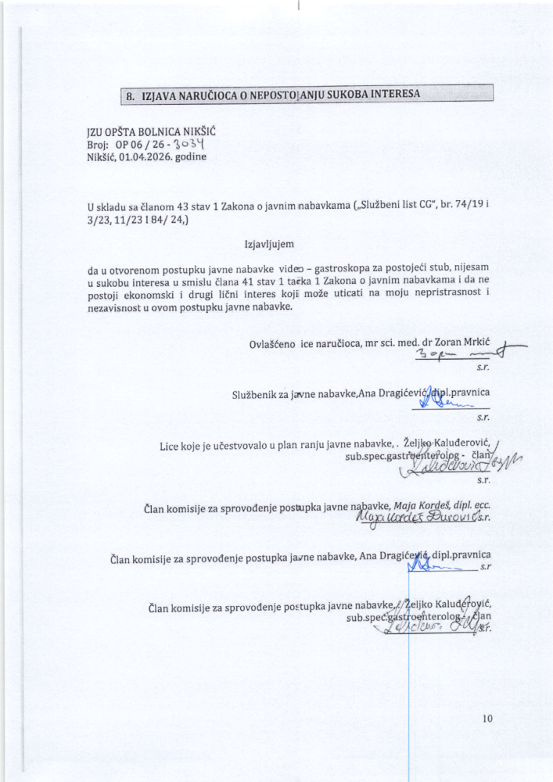

- UPUTSTVO O PRAVNOM SREDSTVU

Privredni subjekat može da izjavi žalbu protiv ove tenderske dokumentacije Komisiji za zaštitu prava:
1) u roku od 20 dana od dana objavljivanja, odnosno dostavljanja tenderske dokumentacije ili izmjene i dopune tenderske dokumentacije, ako je rok za podnošenje prijava za kvalifikaciju, odnosno ponuda najmanje 30 dana od dana objavljivanja, odnosno dostavljanja tenderske dokumentacije ili izmjene i dopune tenderske dokumentacije;
2) u roku od deset dana od dana objavljivanja, odnosno dostavljanja tenderske dokumentacije ili izmjene i dopune tenderske dokumentacije, ako je rok za podnošenje prijava za kvalifikaciju, odnosno ponuda najmanje 15 dana od dana objavljivanja, odnosno dostavljanja tenderske dokumentacije ili izmjene i dopune tenderske dokumentacije;
3) do isteka polovine roka za podnošenje prijava za kvalifikaciju, odnosno ponuda, ako je rok za podnošenje prijava za kvalifikaciju, odnosno ponuda kraći od 15 dana od dana objavljivanja, odnosno dostavljanja tenderske dokumentacije ili izmjene i dopune tenderske dokumentacije, a u slučaju da je posljednji dan roka za podnošenje ponuda kraći od 24 časa, smatra se da rok ističe istekom tog dana.

Žalba se izjavljuje preko naručioca neposredno putem ESJN-a. Žalba koja nije podnesena na naprijed predviđeni način biće odbijena kao nedozvoljena.

Podnosilac žalbe je dužan da uz žalbu priloži dokaz o uplati naknade za vođenje postupka u iznosu od 1% od procijenjene vrijednosti javne nabavke, a najviše 20.000,00 eura, na žiro račun Komisije za zaštitu prava broj 530-20240-15 kod NLB Montenegro banke A.D.

Ukoliko je predmet nabavke podijeljen po partijama, a žalba se odnosi samo na određenu/e partiju/e, naknada se plaća u iznosu 1% od procijenjene vrijednosti javne nabavke te/tih partije/a.

Instrukcije za plaćanje naknade za vođenje postupka od strane žalilaca iz inostranstva nalaze se na internet stranici Komisije za zaštitu prava nabavki http://www.kontrola-nabavki.me/.“.

Podatke iz tačke 1. Poziv za nadmetanje naručilac neposredno UNOSI na ESJN elektronskim putem;
U slučaju podjele predmeta nabavke po partijama i zaključivanja okvirnog sporazuma, podaci o procijenjenoj vrijednosti dati su i u dodatnim infomacijama;
Podatke iz tačke 2. Tehnička specifikacija predmeta javne nabavke naručilac neposredno UNOSI na ESJN elektronskim putem;
Procijenjena vrijednost se iskazuje bez PDV-a uključujući i sve troškove, nagrade i moguća obnavljanja ugovora na osnovu okvirnog sporazuma.
Ukoliko je predmet nabavke podijenjen na partije ovaj dio brisati
Ukoliko je predviđeno zaključivanje okvirnog sporazuma, garancija ponude se dostavlja na iznos procijenjene vrijednosti predmeta javne nabavke za vrijeme trajanja okvirnog sporazuma
U ovom dijelu moguće je i predvidjeti raskid ugovora, ugovorne kazne i ostale elemente ugovora

